docker info

bu komut ile Swarmı kontrol edelim

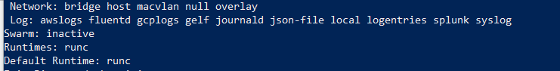

swarm default olarak inactive gelir

docker swarm –help

docker swarmda hangi komutların olup olmadığını kontrol edelim

init : docker swarmı başlatır

docker swarm init

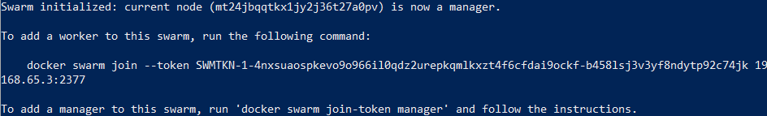

ip adresi ve token geliyor

docker swarmı aktif hale getirir

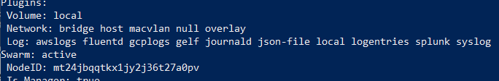

Artık swarm aktif hale geldi

Idlerini raf databesini ,Dispatcherini görüntüler

leave :docker swarmı inactive eder

docker swarm leave

docker swarmı inaktif yaptı

docker swarm init dediğimizde raf databseini oluşturdu,security ayarlarını oluşturup bize bir token verdi ve ilk manager nodumuzu oluşturdu

docker node ls

var olan nodeleri listeler

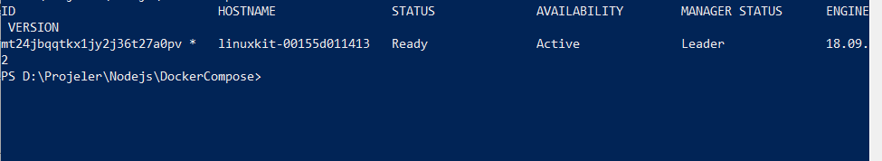

Bundada swarmın oluşturduğu ilk node un idsini,statusunu,active durumda olup olmadığını,manager status bilgilerini görüntüleyebiliriz

docker swarm ca

ca sertifikasını gösterir

join : bir başka swarm nodeuna bağlanmamız için

join-token :bu join tokenleri yönetebilmemiz için

leave :swarmı inaktif etmek için

docker service --help

konteynar için run komutu ne ise swarm için service komutu da odur

service komutlarının detayını gösterir

docker service create alpine ping google.com

bize bir servis oluşturuyor ve onun idsini bize dönüyor.

Sonra servis için taskı çalıştırıp verify eder

Servis başarılı bir şekilde çalışıyor ise replica 1/1 oluyor

docker service ls

çalışan servisleri listeler.

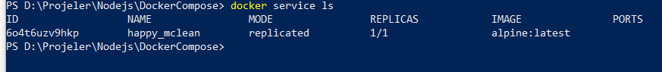

Replika 1-1 oldu.1 tane oluşturmayı denedik.1 tane çıkış üretti

docker service ps <name>

bu komut ile çalışan servisin detayını görebillirz

kaç tane nodu oldupunu görebiliriz.servisin adı.replika sayısı şeklinde olur



docker service update <name> --replicas 4

Aynı servisden 4 tane replica oluşturdu ve 4 tanesinide ayağa kaldırdı

docker service ls

servisleri listelediğimizde replicanın 4 olduğunu görürüz



Tekrardan

docker service ps <name>

dediğimizde 4 tane çalışan nodemizin olduğunu göreceğiz.aynı konfigurasyonu kullanırlar

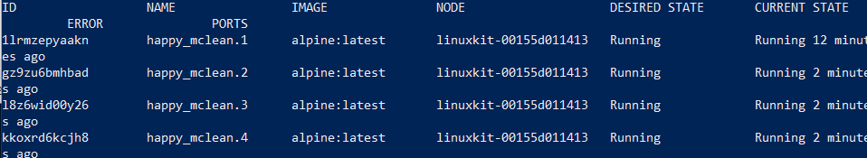

docker update --help

cpuyu ve memoriyi artırma ile ilgili komutları görebilirsiniz.

docker service update --help

docker updateden daha çok komut var.replica update edebiliriz,blue/green deploy ,userları update konfigurasyon olarak yapabiliyoruz.Bunu docker swarm bize sağlıyor.Bu kadar çok ayarın olmasının sebebi daha az down town yani kullanıya göstermeden servisi güncellemek.

docker service ls

4 servisimiz ayakta

docker container ls

her servisimiz bir konteynar oluşturdu.Bu konteynar isimleri node id.id şeklindedir.

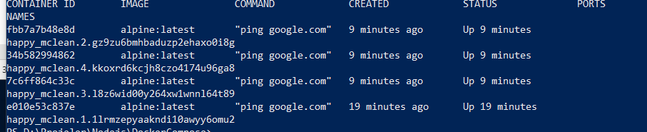

2.inci konteynarı kapatalım

docker container rm -f happy_mclean.2.gz9zu6bmhbaduzp2ehaxo0i8g

2.nci konteynarı kapatıp ve sildim

Docker container ls

Şuan 3 tane konteynarımız var



docker service ls

dediğimizde tekrardan 4 tane servicimiz oldu



docker service ps <name>

bu komut ile servisin geçmişini görüntüleyebillriz.

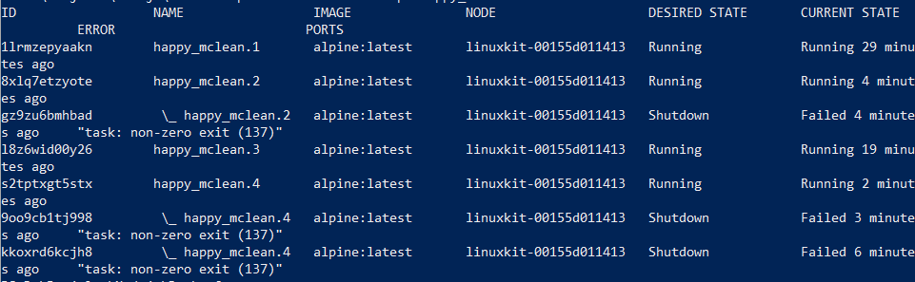

Kapatılan konteynarları görüntüleyebiliyoruz.Biz elle 2.ci konteynarı kapatmıştık.4 dakika önce yeniden başlamış 2.nci konteynar

Bir nodenizin hatalması durumunda replikası elinde olduğu için yeni bir node yi hemen başlatabiliyor.

İşlemlere devam etmesini sağlıyor

docker service rm <name>

namesi verilen servisi kapatır

docker service ls

bu komut ile servisin kapatıldığını gördük

docker container ls

bir süre sonra konteynarlarda kapatılıyor

docker service rm hem servisleri,hem replicalarını hemde konteynarlarını siliyor